备注：我单位已对此稿进行了保密审核，稿件发布及被转载后不会引起负面舆论影响，且省、市、县各级领导干部讲话或书面内容（若有）已经当事人本人同意，可以公开。经河北省承德市丰宁县审计局审批，该文章可以公开发表。
（责任人： 张春雨 办公电话 03148015338 ）

河北省丰宁县审计局互联网信息
第 24 期
河北省丰宁县审计局办公室 审批人：李海军 日期：2024.5.10

丰宁县审计局开展“星期五文明实践”志愿服务活动
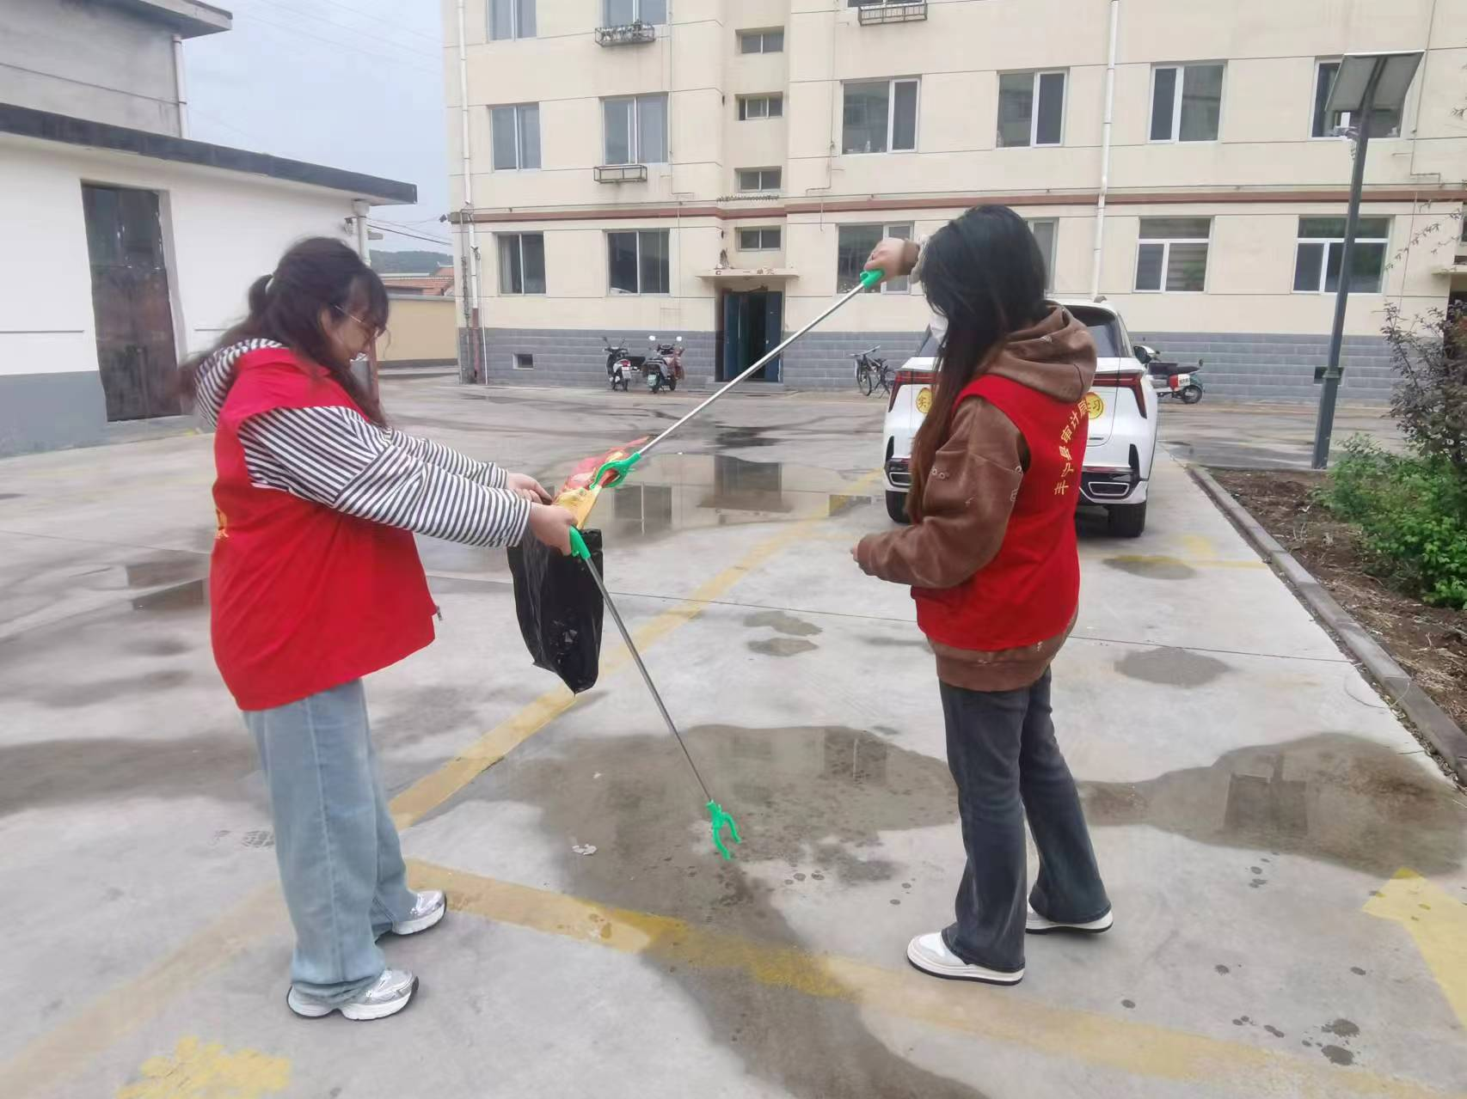
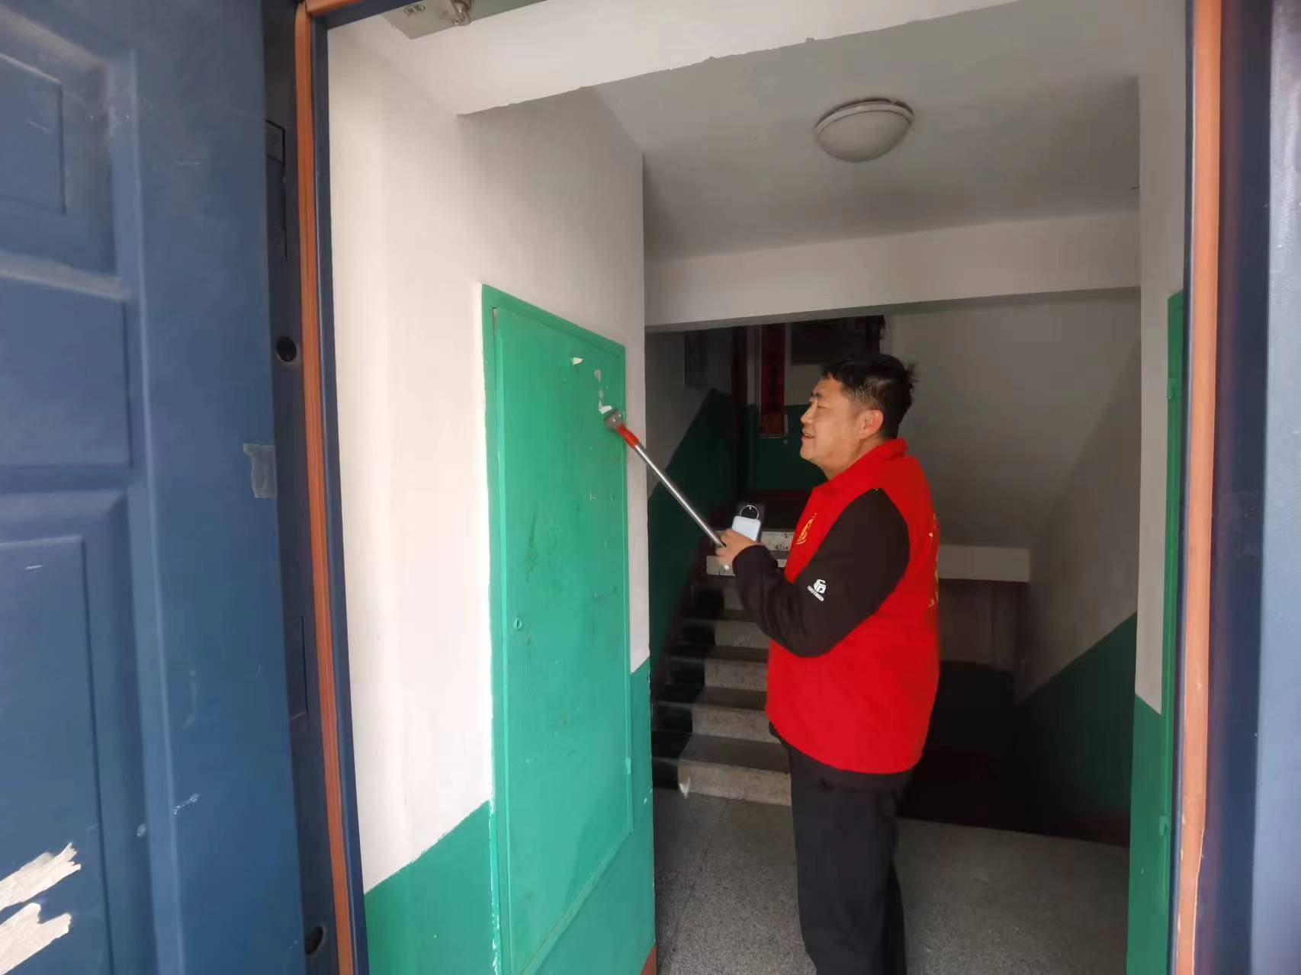

为扎实推进丰宁县文明城市创建工作，努力构建美丽丰宁、文明丰宁良好形象，近日，丰宁县审计局志愿者们深入包联小区开展“星期五文明实践”志愿服务活动。审计志愿者们拿上铲子、塑料袋等工具，捡拾小区内垃圾杂物，并积极劝止乱扔垃圾、乱停乱放、破坏公物等不文明行为，志愿者的行为也对小区附近过往的行人起到了示范作用，大家自觉地将手里的垃圾丢进垃圾桶。
志愿者们个个干劲十足，带走了垃圾，留下了整洁，付出的是汗水，收获的是文明。

文章题目：丰宁县审计局开展“星期五文明实践”志愿服务活动

作者姓名：张春雨 联系地址：河北省承德市丰宁县审计局 QQ：2458916169@qq.com 电话：0314-8015338 邮编：068350

